(Firma) |  | BETRIEBSANWEISUNGSENTWURF |  | Nr.:  Stand: 30.07.2026  Unterschrift:
GEFAHRSTOFFBEZEICHNUNG / TÄTIGKEIT / ARBEITSPLATZ
Thiophenol
gilt für: (Arbeitsplatz, Tätigkeit, ggf. Betrieb, Gebäude)
 | GEFAHREN FÜR MENSCH UND UMWELT
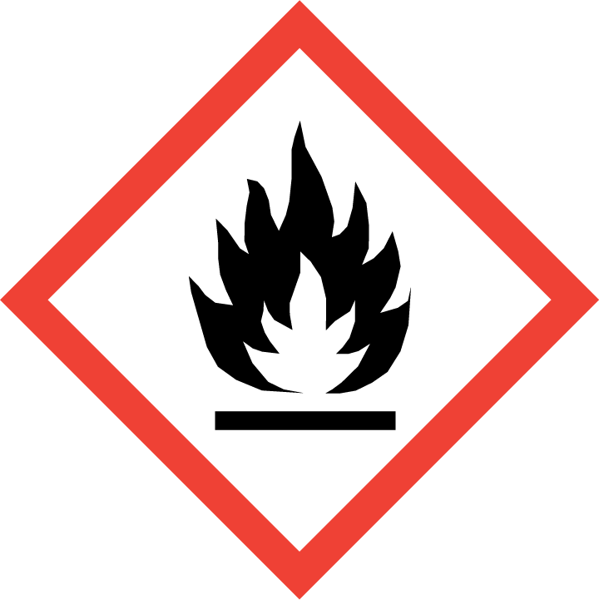  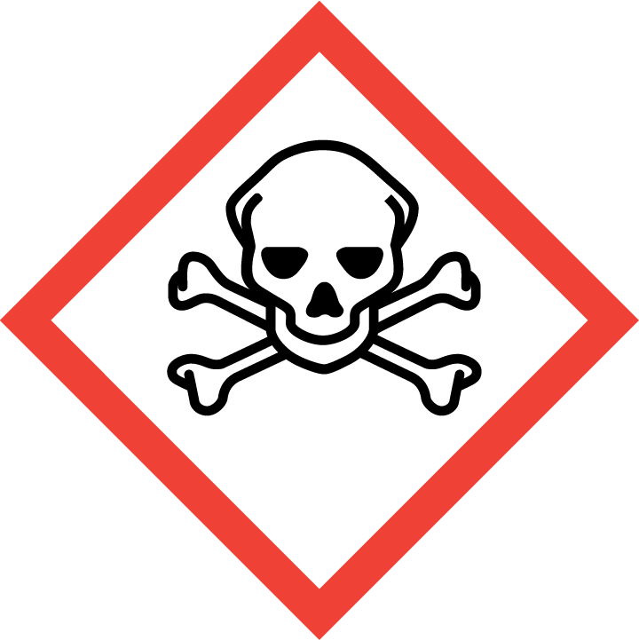  GEFAHR | - Einatmen, Verschlucken oder Hautkontakt kann zu Gesundheitsschäden führen. Lebensgefahr bei Einatmen (H330). Giftig bei Verschlucken oder Hautkontakt (H301 + H311). Verursacht Hautreizungen (H315). Verursacht schwere Augenreizung (H319). Kann Verätzungen verursachen. Vorübergehend Kopfschmerzen, Schwindel, Übelkeit, Durchfall, Koordinationsstörung, Müdigkeit möglich. Kann Augenschaden, Leberschaden, Nierenschaden, Lungenschaden verursachen.  - Flüssigkeit und Dampf entzündbar (H226). Gefahr durch Ansammlung explosionsfähiger Atmosphäre in Bodennähe bei Versprühen bzw. Erwärmung! Erhöhte Entzündungsgefahr bei durchtränktem Material (z.B. Kleidung, Putzlappen). Reagiert mit starken Oxidationsmitteln unter heftiger Wärmeentwicklung. Reagiert mit starken Laugen unter heftiger Wärmeentwicklung. Reagiert unter heftiger Wärmeentwicklung z.B. mit Alkalimetallen. Bildet unter heftiger Wärmeentwicklung mit starken Säuren gefährliche Gase und Dämpfe (Schwefelwasserstoff).  - WGK: 3 (stark wassergefährdend)
 | SCHUTZMASSNAHMEN UND VERHALTENSREGELN
       | - Bildung von Dämpfen und Nebeln vermeiden, sonst Absaugung anschalten und in ihrem Wirkungsbereich arbeiten. Gebinde nicht offen stehen lassen! Beim Ab- und Umfüllen Verspritzen und Nachlauf vermeiden. Reaktionsfähige Stoffe fern halten bzw. nur kontrolliert zugeben. Arbeitsgeräte einsetzen, die Hautkontakt verhindern oder verringern.  - Versprühen bzw. Erwärmung vermeiden, sonst Brand- und Explosionsgefahr.  - Nicht Essen, Trinken, Rauchen oder Schnupfen. Einatmen von Dämpfen und Aerosolen vermeiden! Berührung mit Augen und Haut vermeiden! Vor jeder Pause und nach Arbeitsende Hände und andere verschmutzte Körperstellen gründlich reinigen. Nach der Arbeit bzw. vor längeren Pausen Hautpflegemittel verwenden! Produktreste sofort von der Haut entfernen, Haut schonend reinigen und sorgfältig abtrocknen. Keinen Arm- oder Handschmuck tragen. Straßenkleidung getrennt von Arbeitskleidung aufbewahren! Verschmutzte und durchtränkte Arbeitskleidung sofort wechseln. Separate Putzlappen und Reinigungstücher für Haut und Maschinen oder Geräte verwenden.  Vorratsmenge am Arbeitsplatz: .......(bitte eintragen oder ganze Zeile löschen)
Augenschutz: Gestellbrille mit Seitenschutz!
Handschutz: Handschuhe aus: ... (Bitte wählen Sie aus dem GisChem-Datenblatt oder dem SDB Abschnitt 8 unter Berücksichtigung der Tätigkeit einen geeigneten Schutzhandschuh aus und geben diesen hier an.)
Beim Tragen von Schutzhandschuhen sind Baumwollunterziehhandschuhe empfehlenswert!
Tragezeiten von Schutzhandschuhen beachten! Bei längerfristigem Tragen von Schutzhandschuhen: spezielle Hautschutzmittel vor der Arbeit verwenden.
Atemschutz: Gasfilter A_B_ (braun/grau).
Körperschutz: Antistatische Schutzkleidung, z.B. Kleidung aus Baumwolle und ableitfähige Arbeitsschutz-Schuhe!
 | VERHALTEN IM GEFAHRFALL |  | Feuerwehr 112
- Gefahrenbereich räumen und absperren, Vorgesetzten informieren.
- Bei der Beseitigung von ausgelaufenem/verschüttetem Produkt immer Schutzbrille, Handschuhe sowie bei größeren Mengen Atemschutz tragen. Mit saugfähigem, unbrennbarem Material (z.B. Kieselgur, Sand) aufnehmen und entsorgen!
- Produkt ist brennbar. Entstehungsbrand: Tragbaren Feuerlöscher einsetzen. Nicht zu verwenden: Wasser im Vollstrahl! Bei Brand entstehen gefährliche Dämpfe (z.B. Kohlenmonoxid, Schwefeloxide, Schwefelwasserstoff)! Bei Brand in der Umgebung Behälter mit Sprühwasser kühlen! Berst- und Explosionsgefahr bei Erwärmung!
- Eindringen in Boden, Gewässer und Kanalisation verhindern!
- Alarm-, Flucht- und Rettungspläne beachten.
Zuständiger Arzt: ...... (bitte eintragen)
Unfalltelefon: ...... (bitte eintragen)
 | ERSTE HILFE |  | Notruf 112
 | Bei jeder Erste-Hilfe-Maßnahme: Selbstschutz beachten, Vorgesetzen informieren, in der Regel umgehend Arzt hinzuziehen.  Nach Augenkontakt: Sofort unter Schutz des unverletzten Auges ausgiebig (mind. 10 Minuten) bei geöffneten Lidern mit Wasser spülen.  Nach Hautkontakt: Verunreinigte Kleidung, auch Unterwäsche und Schuhe, sofort ausziehen; persönliche Schutzausrüstung tragen. Haut mit viel Wasser, ggf. mit PEG 400 spülen.  Nach Einatmen: Verletzten aus dem Gefahrenbereich bringen. Frischluftzufuhr durch Einatmen von frischer Luft oder Beatmung. Beatmungshilfen benutzen (Selbstschutz). Sofort, auch bei fehlenden Krankheitszeichen, ein Dosieraerosol (inhalatives Steroid) einatmen lassen. Dosierung, Art der Anwendung und weitere Behandlung nach betriebsärztlicher Anordnung!  Nach Verschlucken: Sofortiges kräftiges Ausspülen des Mundes. Wasser in kleinen Schlucken trinken lassen.  Ersthelfer: ......... (Bitte eintragen oder auf Ersthelferliste verweisen und/oder hier löschen)
 | SACHGERECHTE ENTSORGUNG
Nicht in Ausguss oder Mülltonne schütten! Durchtränkte Putztücher nur in speziellen widerstandsfähigen Behältern, die dicht verschlossen sind, sammeln. Stoff/Produkt-Abfälle zur Entsorgung sammeln in: (bitte Abfallbehälter/Sammelstelle/ggf. Ansprechpartner angeben)
Verpackungen mit Restinhalten: (bitte Abfallbehälter/Sammelstelle/ggf. Ansprechpartner angeben)
Verunreinigtes Aufsaugmaterial und Putzlappen sammeln in: (bitte Abfallbehälter/Sammelstelle/ggf. Ansprechpartner angeben)

